Практическая работа «Создание новогодней музыкальной открытки»
Запустите среду программирования Scratch 2.0. на рабочем столе расположена папка Новый год, в которой находятся заготовки для спрайтов (можно найти другие в сети Интернет).
Создайте анимацию на новогоднюю тему. Если вы решили изобразить фейерверк, вот примерный скрипт для увеличения его размера постепенно:
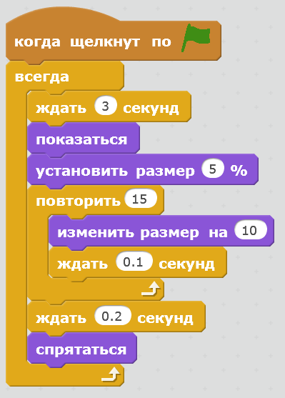
А для изменения цвета спрайта есть свой скрипт:
Теперь соберите для любого из спрайтов скрипт-музыку по нотам:
